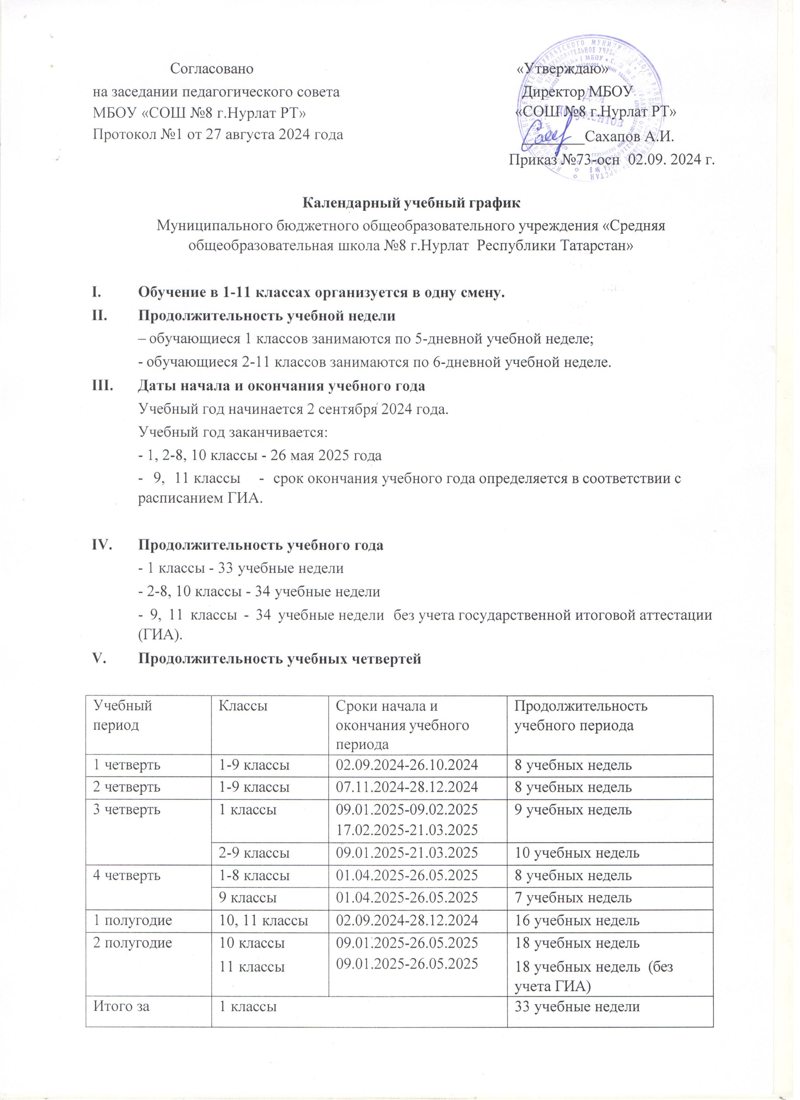

учебный год | 2-8,10 классы | 34 учебные недели
учебный год | 9,11 классы | 34 учебные недели (без  учета ГИА)

- Продолжительность каникул, праздничные дни

Каникулы | Классы | Срок начала и окончания  каникул | Количество дней
Осенние | 1-11 | 28.10.2024 – 06.11.2024 | 10 календарных дней
Зимние | 1-11 | 30.12.2024 – 08.01.2025 | 10 календарных дней
Весенние | 1-11 | 22.03.2025 –31.03.2025 | 10 календарных дней
Дополнительные | 1 классы | 10.02.2025 – 16.02.2025 | 7 календарных дней
Итого за учебный год | 1 классы |  | 37 календарных дней
Итого за учебный год | 2-11 классы |  | 30 календарных дней
Праздничные дни | 1-11 классы |  | 4 дня

- Проведение промежуточной аттестации
Промежуточная аттестация проводится с 12 по 20 мая 2025 года (сроки уточняются приказом по школе согласно учебным занятиям на 2024-2025 учебный год) в форме, предусмотренной учебным планом школы, без прекращения образовательного процесса па основании Положения о проведении промежуточной аттестации учащихся и осуществления текущего контроля их успеваемости в МБОУ «СОШ №8 г. Нурлат РТ»

Проведение государственной (итоговой) аттестации в 9, 11 классах
Государственная (итоговая) аттестации обучающихся осуществляется в сроки, установленные МО и Н РФ на текущий учебный год.

Режим работы школы
Образовательное учреждение работает в одну смену. Проведение нулевых уроков не допускается. Уроки первой смены начинаются в 8.30 ч.
Продолжительность урока составляет 45 минут для обучающихся 2-11 классов в течение всего учебного года. Для обучающихся 1-х классов – ступенчатый метод постепенного наращивания учебной нагрузки: в первой четверти – 3 урока по 35 минут, во второй четверти – 4 урока по 35 минут, со второго полугодия уроки по 40 минут.
Допустимая аудиторная учебная нагрузка во всех классах школы не превышает определенную учебным планом на 2024-2025 учебный год максимальную учебную нагрузку. Время работы группы продленного дня: с 11.00 ч. до 17.00 ч.

Внеурочная деятельность.
Внеурочная деятельность для обучающихся проводится по расписанию с 14.00 ч. Внеурочное занятие «Разговоры о важном» - понедельник, 08.30-09.15.
Внеурочное профориентационное занятие – четверг, 08.00-08.30.
Внеурочное занятие по формированию функциональной грамотности – суббота, 07.50-08.25.

